Projet UNIT GIMIROB : Gestion Immobilière, Maintenance, Inspection pouR les Ouvrages et les Bâtiments
Frédéric Duprat¹, Aurélie Talon², David Bigaud³, Gérard Sauce⁴
¹ Université de Toulouse, INSA, LMDC UPS-INSA, 135 Avenue de Rangueil, 31077 Toulouse Cedex 4
² Université Blaise Pascal, Polytech' Clermont-Ferrand, IP UMR 6602, 24 avenue des Landais, 63174 Aubière Cedex
³ Université d'Angers, ISTIA, LARIS, 62 avenue Notre-Dame du Lac, 49 000 Angers
⁴ Stern, 473 Route des Dolines, 06560 Sophia Antipolis
RÉSUMÉ. Le projet GIMIROB constitue un produit de formation portant sur divers aspects liés à la gestion des ouvrages de génie civil et des bâtiments. Il se situe à l’interface des besoins de connaissance des ingénieurs en construction civile qui souhaitent mieux appréhender des problématiques de gestion de patrimoine(s), et des gestionnaires de patrimoine(s) qui souhaitent mieux comprendre comment le vieillissement des matériaux et des ouvrages affectent le patrimoine. Les modules de formation de base sont pour l’instant disponibles. Ils ont été produits par un collectif de 8 établissements et une équipe de 12 personnes sur des supports multiples (pages web, fichiers pdf, présentations ou document OpenOffice) à l’aide de la chaîne éditoriale Opale-Scenari. Les supports de formation seront prochainement accessibles que le portail d’UNIT. La suite du projet consistera à étendre les modules de formation et à les rendre plus interactifs les uns avec les autres pour qu’ils participent à un support effectif de web-formation.
ABSTRACT. Project GIMIROB aims at providing teaching aids related to various scientific and technical aspects of buildings and civil engineering facilities management. It is situated at the interface of the needs of civil engineers who are interested in addressing some buildings management issues and heritage administrators who are facing to degradation of the constructions and are interested in understanding its impact on assets. Basic training modules have been produced using the Opale-Scenari suite thanks to participation of 12 contributors coming from 8 institutions. Finalized teaching aids will be available soon on UNIT's site. The next stage of the project will be to elaborate a real web-training.
MOTS-CLÉS : gestion patrimoniale, maintenance, inspection, dégradation
KEY WORDS: heritage management, maintenance, inspection, degradation

- Introduction
Les formations d'ingénieur Génie Civil actuelles permettent aux jeunes diplômés de se positionner sur de nombreux métiers de la construction. La présence d'un patrimoine d'ouvrages existants important et la baisse de la commande publique sur les ouvrages neufs tendent peu à peu à accroître la part des opérations de réhabilitation sur l'ensemble des opérations de construction. Cette tendance trouve un écho dans les formations qui intègrent de plus en plus d'aspects relatifs à l'ingénierie du patrimoine bâti. Les techniques d'inspection et de diagnostic, le recalcul des ouvrages, les phénomènes de dégradation des matériaux et des ouvrages font généralement partie des aspects traités. Les aspects de gestion patrimoniale ne sont en revanche pas abordés. Ces derniers sont naturellement à la base des formations en ingénierie patrimoniale immobilière, lesquelles abordent généralement peu les aspects d'inspection et de pathologie des bâtiments. Le projet GIMIROB se positionne à l'interface entre l'ingénierie civile et l'ingénierie patrimoniale. Il est destiné à compléter chacun des types de formation, en apportant connaissance, méthodologie et illustration sur les aspects qui en constituent le lien. Ce projet, lancé à l'initiative du GIS MRGenCi "Maîtrise des Risques en Génie Civil" (www.mrgenci.org), a bénéficié d'un financement d'UNIT (www.unit.eu). L’objet de présente communication n’est pas de traiter en particulier une des problématiques du support de formation, qui sont nombreuses et non nécessairement développées dans une optique de recherche, même si elle s’appuient pour certaines sur les apports des auteurs dans leurs domaines respectifs. Il s’agit de donner un aperçu des modules de formation et de montrer comment ils peuvent s’insérer dans une maquette de formation.
- Organisation générale
Le projet GIMIROB comporte quatre modules de formation de base (voir Figure 1) : "Inspection diagnostic", "Cycle de vie", "Risques et dégradations" et "Maintenance du patrimoine".
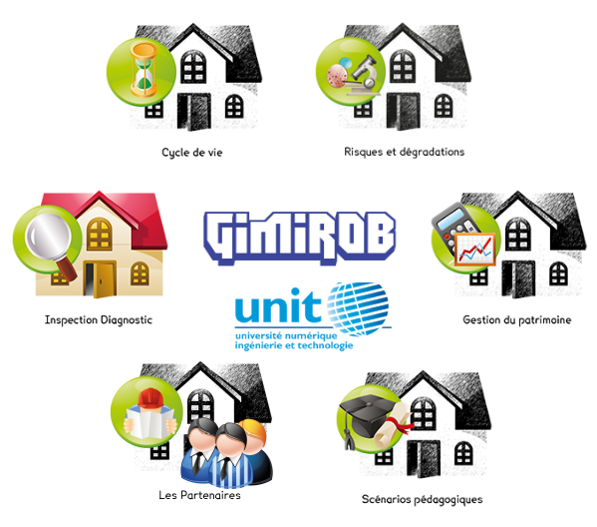
Figure 1. Page d'accueil du projet GIMIROB.
Les modules ont été développés avec la chaîne éditoriale Opale-Scenari. Cette dernière permet de produire à partir d'un seul document au format xml des publications html, pdf et OpenOffice. Opale-Scenari permet de construire un scenario pédagogique relatif à un module grâce à de nombreux niveaux de granularité et la possibilité d'introduire des ressources multimédias. L'aspect visuel de la publication est ergonomique. L'inconvénient majeur de la version utilisée pour le projet est l'impossibilité de créer des renvois d'un module à l'autre. Dans l’esprit de cette version d’Opale-Scenari, chaque module doit pouvoir être proposé dans le cadre d’une formation, indépendamment des autres : il s’agit d’éviter à l’apprenant de jouer à saute-mouton d’un module à l’autre. De ce fait la structuration du projet s’oppose d’une certaine façon à l’objectif initial qui était de créer une passerelle entre deux domaines de formation, puisqu’on retrouve chacun des domaines dans deux modules disjoints deux à deux. C’est ce qui nous a contraints à proposer des « Scénarios pédagogiques » pour montrer comment alimenter une maquette par le produit proposé. Un de ces scénarios sera par la suite utilisé pour illustrer l’emploi des modules. Chaque module peut représenter 10h à 30h de travail personnel par l’apprenant en fonction du degré d’appropriation visé.
- Revue générale des modules
  - Module "Inspection diagnostic"
Le module "Inspection diagnostic" vise à décrire les techniques d'inspection utilisables pour les ouvrages dans le domaine du génie civil, à développer les méthodes de diagnostic et à présenter les stratégies d'inspection / diagnostic des ouvrages du BTP.
Le module est divisé en 3 parties principales :
- Techniques d'inspections (ouvrages en béton armé, ouvrages métalliques, ouvrages en bois, ouvrages en terre et enrochement);
- Méthodes de diagnostic (approche physique, approche fonctionnelle, approche statistique, approche experte);
- suivi du vieillissement des ouvrages (bâtiments d'habitation, tunnels, réseaux ferrés, barrages et digues).
L’apport du module est significatif dans le cadre d’une formation d’ingénieur Génie Civil classique, où l’établissement de l’état des ouvrages devient un passage obligé avant tout projet de réhabilitation. Il permet en effet de balayer les techniques d’inspection visant à établir un diagnostic structural ou thermique du bâti : techniques non destructives basées sur des physiques particulières, techniques visuelles associées à des grilles de classement des défauts, techniques destructives à partir de carottes extraites de la structure. La représentativité des données recueillies, toujours partielle, peut être discutée sur la base de méthodes statistiques ou possibilistes particulières telles que celles présentées dans le module "Risques et dégradations". Ces données alimentent alors le diagnostic qui peut recourir aux modèles de dégradation présentés dans ce dernier module. En ce qui concerne la gestion de patrimoine, la prévision et la programmation des opérations courantes et de réhabilitation doivent se baser sur une idée relativement précise de l’état et du devenir des ouvrages, et du positionnement de leur performance au regard de la réglementation. Ainsi, ce module trouve toute sa place dans une formation en ingénierie patrimoniale, dans la cadre d’une initiation avancée à la connaissance de l’inspection et du diagnostic des bâtiments. Ce module est largement illustré en ce qui concerne les ouvrages hydrauliques comme les barrages.
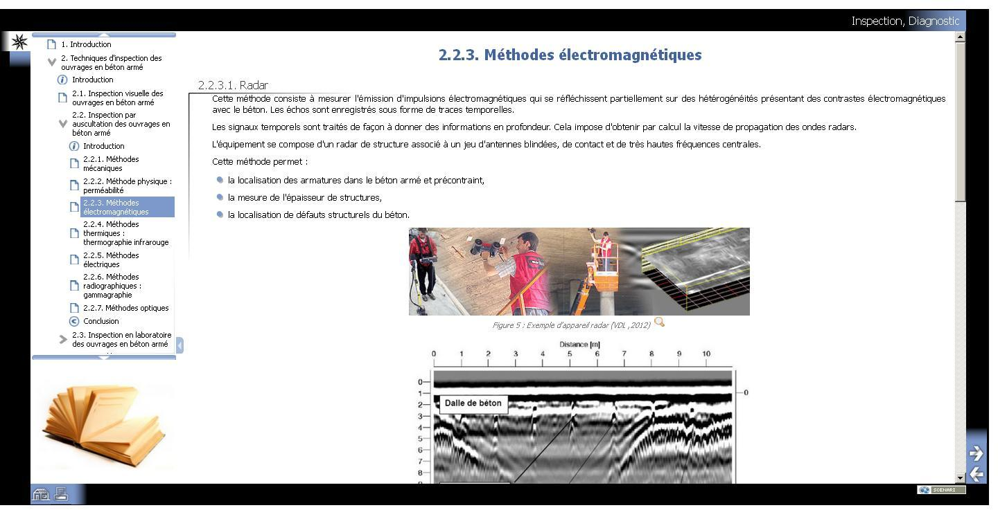
Figure 2. Page du module "Inspection diagnostic"
  - Module "Cycle de vie"
Le module "Cycle de vie" des ouvrages donne un aperçu des éléments fondamentaux qui permettent d'appréhender les tenants et aboutissants d'une stratégie patrimoniale. Le module est divisé en 3 parties principales :
- Notion et définition de patrimoine (parc d'ouvrages, parc immobilier);
- Gestion de patrimoine d'ouvrages (administration des biens, exploitation des ouvrages, maintien en condition opérationnelle, évolution du parc);
- Stratégie patrimoniale et aide à la décision (enjeux de la gestion patrimoniale, stratégies de gestion, facteurs clefs, vers une gestion active de patrimoine).
Ce module constitue un apport particulier dans le cadre d’une formation en ingénierie patrimoniale : il aborde en effet les aspects d’administration des biens et de stratégie patrimoniale dans le cas d’un parc d’ouvrages. L’extension aux parcs d’ouvrages met en jeux une approche stratégique globale où l’effet d’échelle jour un rôle majeur, notamment dans la prise de décision. Le module détaille les enjeux stratégiques et souligne l’importance de positionner les opérations de maintenance dans un objectif préventif, correctif ou prévisionnel. Le lien avec les préoccupations de l’ingénierie civile du patrimoine bâti apparaît clairement dans la constitution du carnet de santé du parc, essentiel à la bonne connaissance de ce dernier. Le carnet de santé des bâtiments intervient dans la priorisation des opérations de maintenance à l’échelle d’un bâtiment, s’il est suffisamment détaillé, comme à l’échelle du parc, s’il est augmenté des interactions, proches ou distantes, entre bâtiments. Il s’agit donc d’un élément stratégique. Son établissement recourt aux techniques d’inspection, dont le choix et le déploiement vont en conditionner la qualité, pour tous les éléments de santé : aspect visuel, état des matériaux constitutif des bâtiments et des liaisons entre bâtiments, état des réseaux. L’efficacité fonctionnelle des bâtiments peut bien sûr être interrogée dans le cadre de l’établissement du carnet de santé.
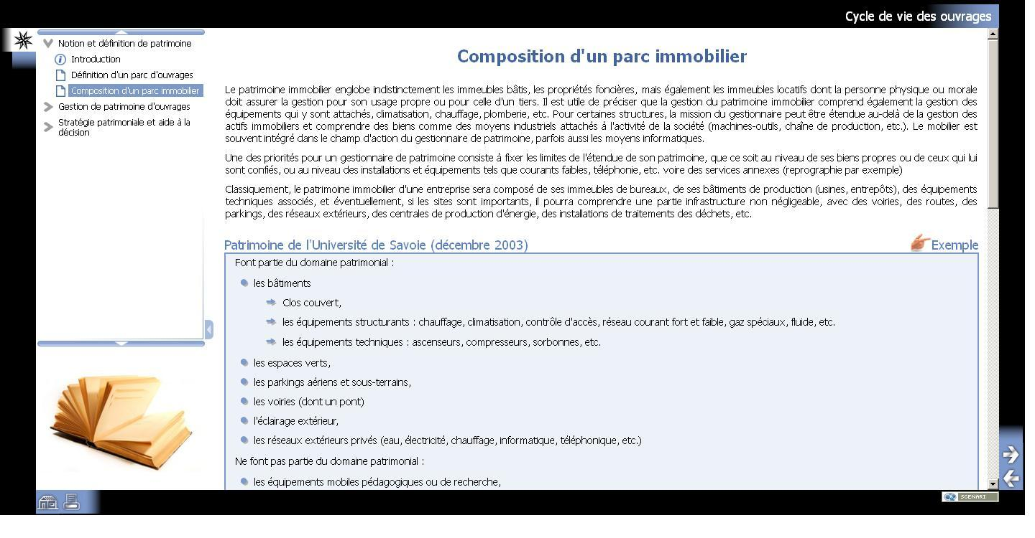
Figure 3. Page du module "Cycle de vie"

  - Module "Risques et dégradations"
Le module "Risques et dégradations" vise à décrire les pathologies rencontrées sur les ouvrages les plus nombreux, c'est à dire les ouvrages en béton, ainsi que les méthodes qui permettent d'estimer les risques, estimation limitée à la probabilité ou à la possibilité de défaillance, consécutifs à ces pathologies. Le module est divisé en 3 parties principales :
- Dégradation des ouvrages (altérations du béton, altération des aciers de construction, altération des ouvrages par corrosion);
- Quantification des incertitudes pour l'estimation des risques (description des incertitudes, modélisation des incertitudes);
- Fiabilité des ouvrages dégradés (approche probabiliste, approche possibiliste).
Ce module constitue le support scientifique nécessaire à la bonne compréhension des mécanismes les plus délétères de dégradation des ouvrages. Il offre un complément substantiel dans le cas de la formation classique en ingénierie civile, grâce notamment aux apports issus de la recherche qui y ont été intégrés par les auteurs. Le lien avec les données issues des phases d’inspection des ouvrages est traité dans la partie consacrée à la quantification des incertitudes. De nombreux exemples permettent de mieux appréhender les effets des dégradations sur la santé structurale, qui constitue un point de connaissance important dans le cadre d’une formation en ingénierie patrimoniale. On peut relever que les modélisations simplifiées des dégradations, notamment celles recommandées par les documents de référence en la matière, sont présentées en détail dans l’optique d’être facilement utilisables. Bien qu’étant relativement théoriques, les parties traitant du calcul possibilistes et probabilistes ont été réalisées de façon didactique et sont abordables dès lors que les prérequis des formations scientifiques sont présents.
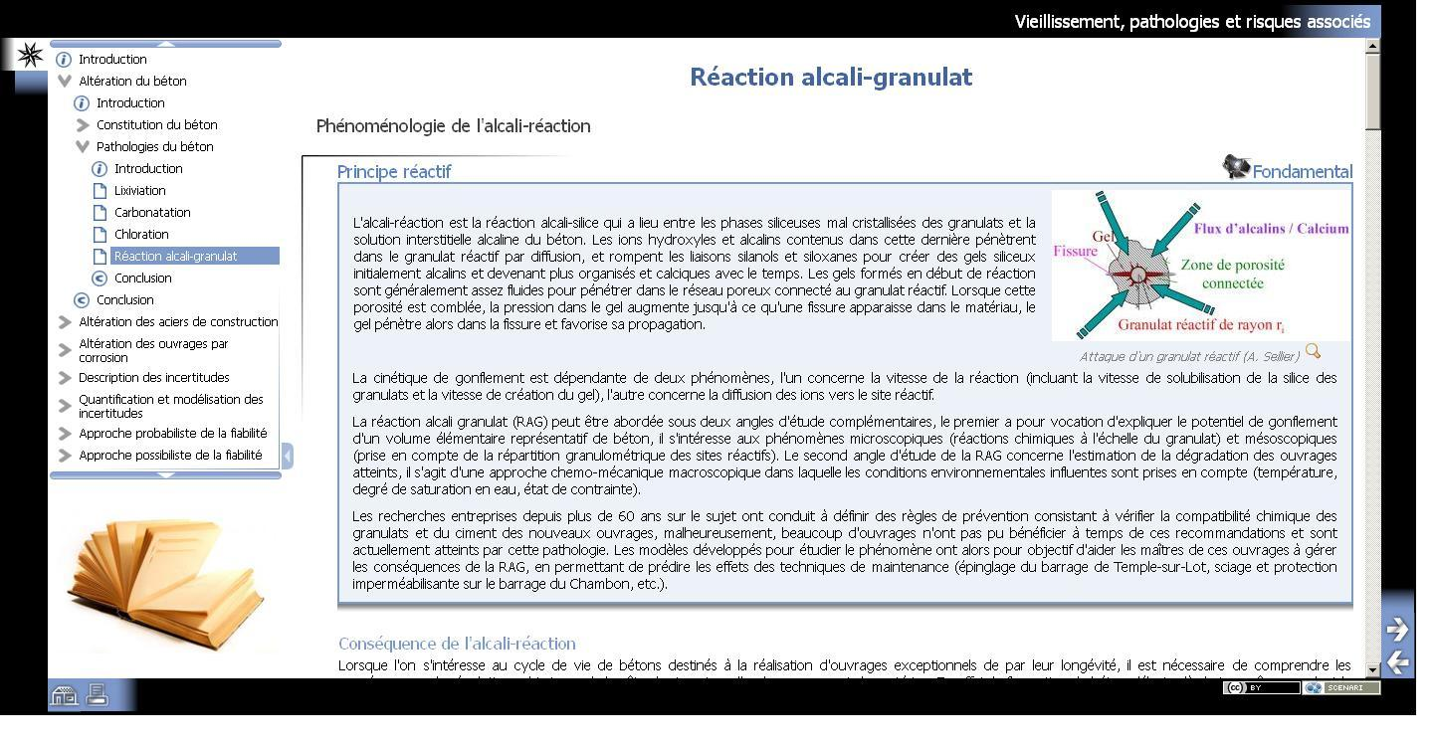
Figure 4. Page du module "Risques et dégradations"
  - Module "Maintenance du patrimoine"
Le module "Maintenance du patrimoine" décrit et explique les notions et méthodes qui doivent être développées dans le cadre de l'établissement d'un plan de maintenance d'un patrimoine immobilier. Le module est divisé en 3 parties principales :
- Concepts liés à la planification de la maintenance (décomposition fonctionnelle des bâtiments, notion de profilage des bâtiments, durée d'usage des composants);
- Plan de maintenance (définitions des actions de maintenance, priorisation des actions de gros entretien, planification et budget de maintenance, actualisation de la maintenance);
- Application des concepts (Mode expert et mode simplifié, mise en œuvre du mode simplifié).
Ce module est plus spécifiquement développé pour rendre abordable les concepts associés à la maintenance du patrimoine pour les formations en ingénierie civile. Il s’agit de montrer comment constituer un plan de maintenance pluriannuel une fois que les données et les options principales de la stratégie de maintenance ont été établies comme décrites dans le module "Cycle de vie". Ainsi l’actualisation du plan de maintenance et la politique budgétaire qui y est associée sont abordées en fonction des options définies, éventuellement de façon différentielle à l’échelle d’un bâtiment et à celle du parc immobilier, quant au caractère préventif, curatif ou prévisionnel des actions envisagées. Le module présente en détail une mise en œuvre du plan de maintenance selon un mode dit simplifié, où la gamme des facteurs de choix et des profilages de bâtiment est réduite. Il est important de noter que des paramètres comme la qualité du bâti, l’impact sur l’environnement et les usagers et la décomposition fonctionnelle sont explicitement pris en compte dans le déploiement du plan de maintenance en mode simplifié. La connaissance de ces paramètres est largement alimentée par l’inspection et la prévision des dégradations vues dans les modules "Inspection diagnostic" et "Risques et dégradations". Ainsi ce module s’appuie à divers degrés sur les 3 autres modules de formation.

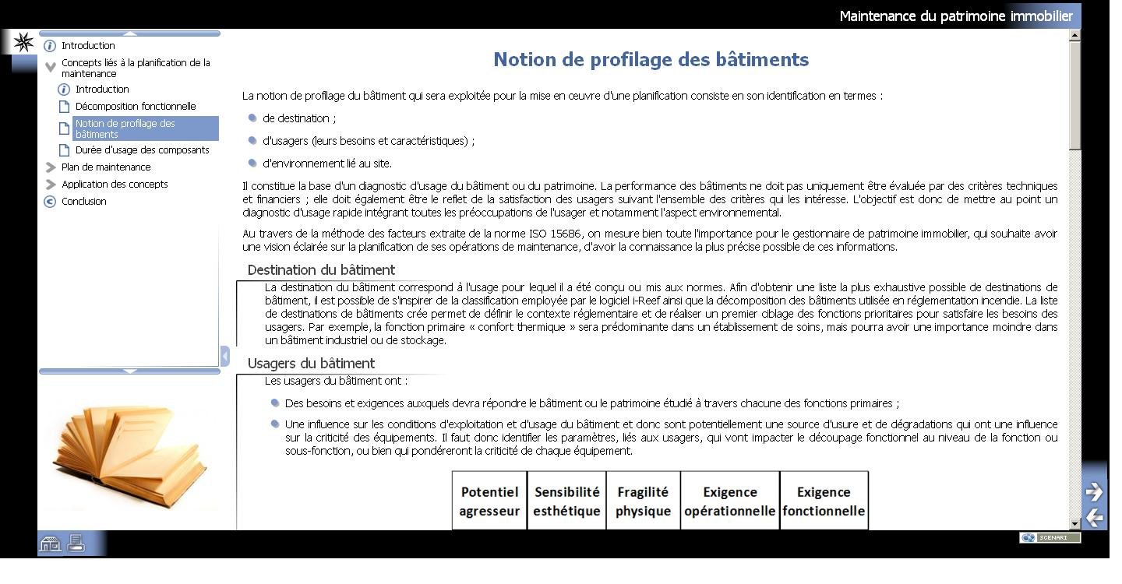
Figure 5. Page du module "Maintenance du patrimoine"
- Utilisation des modules
Dans sa forme actuelle, le projet GIMIROB constitue un ensemble de supports non complètement liés à une maquette de formation. Les évolutions du projet devront permettre aux modules, éventuellement complétés, et à de nouveaux modules (par exemple traitant de la réhabilitation des bâtiments) d'être liés une maquette de web-formation. Cependant, l'indépendance des modules reste un atout car chacun peut alimenter un cours classique ou s'insérer dans une action de formation continue, et être abordé en tant que support d'auto-formation introduit puis complété par l'enseignant en charge du cours ou de la formation. Certains scenarios pédagogiques ont d'ores-et-déjà été proposés par les partenaires du projet.
Le scénario suivant est notamment suggéré dans une formation de niveau M2 concernant une spécialisation dans la gestion technique de patrimoine immobilier tertiaire ou industriel. L’appel aux modules GIMIROB peut être considéré comme du temps de formation comptabilisé dans le volume horaire total. La prise de connaissance des modules par les étudiants est réalisée lors de plages horaire définies dans l’emploi du temps sur une ou plusieurs semaines particulières consacrées à la formation à distance. Ce sont les enseignants responsables des cours qui définissent la partie à étudier des modules de formation. Dans le cadre d’un cours, une séance de questions - réponses – commentaires doit accompagner l’appropriation des modules, sur une durée de l’ordre du quart de la durée de prise de connaissance.
Module 1 : bases de l’activité de gestion de patrimoine (70h)
Vision globale (5h)
➔ Module GIMIROB "Cycle de vie" (2h)
L’exploitation (10h)
➔ Module GIMIROB "Cycle de vie" (2h)
La maintenance préventive (40h)
➔ Modules GIMIROB "Cycle de vie" (2h), "Risques et dégradations" (8h)
Le plan pluriannuel d’investissement (15h)
➔ Modules GIMIROB "Cycle de vie" (2h) , "Maintenance du patrimoine" (3h)
Le suivi des obligations réglementaires (15h)
Module 2 : contexte juridique (90h)
Droit de la construction (15h)
Droit du travail (10h)
Droit des assurances (10h)
Les obligations réglementaires (30h)
➔ Module GIMIROB "Cycle de vie" (5h)
Les contrats et marchés de travaux (30h)
Module 3 : Système d’information pour la gestion de patrimoine (90 h)
Logiciels de DAO et SIG (60 h)
Composition d’une base documentaire patrimoniale (15 h)
Notion de référentiel (15h)
➔ Modules GIMIROB "Maintenance du patrimoine" (2h)
Module 4 : Le diagnostic des ouvrages (90 h)
Performance énergétique (30 h)
➔ Modules GIMIROB "Inspection diagnostic" (2h)
Performances environnementales (eau, déchet, CO₂) (15 h)
Equipement technique (20h)
Enveloppe structure (35h)
➔ Modules GIMIROB "Inspection diagnostic" (12h), "Risques et dégradations" (8h)
Module 5 : Projet technique (120 h)

- Conclusion
Le projet GIMIROB a été initié par le GIS MRGenCi à partir d'un constat qui a semblé important à ses partenaires : la nécessité d'établir un lien entre des formations de niveau master visant pour partie une même cible métier, le patrimoine bâti existant, mais chacune y arrivant par des spécificités propres. Les formations en ingénierie civile y parvenant du côté de la construction, des matériaux, de l'inspection et des risques structuraux, et les formations en ingénierie patrimoniale y parvenant du côté des enjeux patrimoniaux, des plans de maintenance et des risques financiers. Les modules produits aujourd'hui sont une première étape vers une structuration plus élaborée en web-formation qui permettrait de compléter utilement les formations existantes. Néanmoins ils opèrent en complémentarité et peuvent d’ores et déjà être associés à des maquettes de formation.

